

GOS-00962/2021

Bogota D.C. 17 de Abril de 2021

Señor (a)

Andres Santamaria Oregon

C.C. 105236895

CL 29B 8 ESTE 32

Tel. 3102853010

Cundinamarca - Soacha

Ref.: Ajuste y actualización al Subsidio Familiar de Vivienda aprobado por Colsubsidio.

Respetado (a) Señor (a):

Sea esta la oportunidad para informarle a usted y a su familia, que una vez validada la información presentada por ustedes con el fin de solicitar el ajuste y actualización al valor del subsidio familiar de vivienda, de acuerdo con lo establecido en el Decreto 1533 del 26 de agosto de 2019 y las normas que regulen o modifquen la materia, les informamos que una vez estudiada su solicitud y dado que su núcleo familiar continúa manteniendo las mismas condiciones para ser beneficiarios del Subsidio Familiar de Vivienda y del ajuste respectivo, han sido favorecidos con el siguiente ajuste en el valor del subsidio:

|  |  |
| --- | --- |
| Valor inicialmente asignado: | $26.334.090 |
| Valor ajuste: | $921.690 |
| Valor total del subsidio familiar de vivienda: | $45.500.320 |

Es importante tener en cuenta que el valor del Subsidio Familiar de Vivienda adicional deberá incluirse en la cláusula de precio y forma de Pago. Igualmente le informamos que esta comunicación deberá ser protocolizada en la Escritura Pública de Compraventa.

La Caja Colombiana de Subsidio Familiar Colsubsidio, les desea que con este ajuste al Subsidio Familiar de Vivienda, pueda contribuir al bienestar de su familia haciendo realidad la adquisición de su vivienda.

Atentamente,

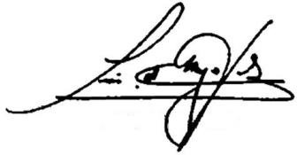

**LUIS CARLOS ARANGO VÉLEZ**

Director Administrativo